甲骨拼合第269~271則
李愛輝
中國社會科學院歷史研究所

第269則：歷803正反（合補5558正反）+史購64正反

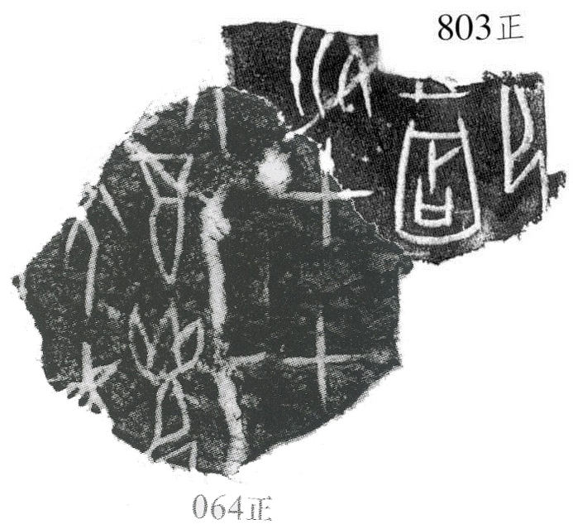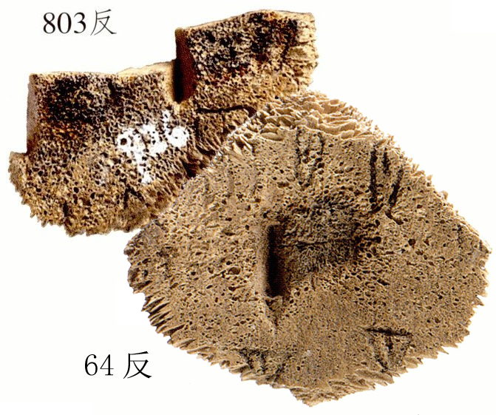

第270則：歷83+歷1244
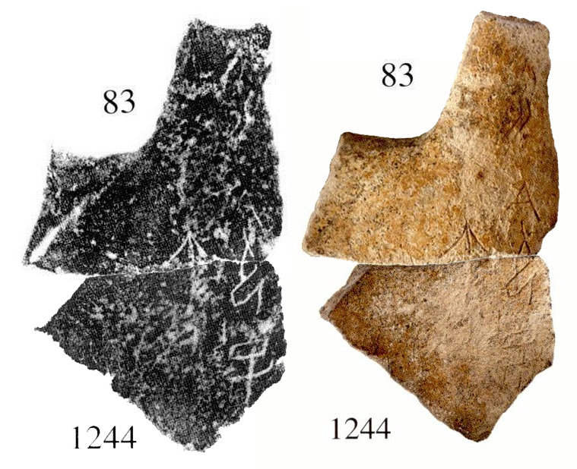

第271則：合集9198正反（上博17645.212）+合補6096正反
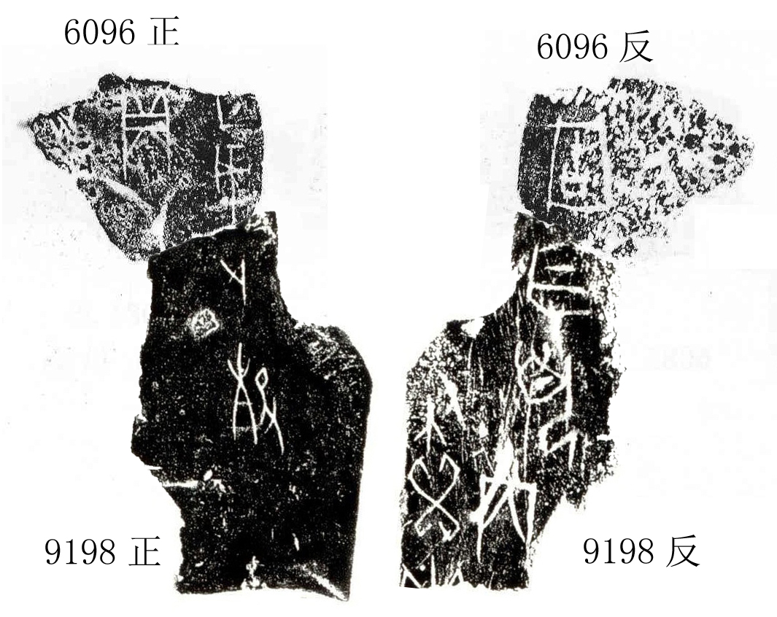

（綴合得到趙鵬師姐的幫助，謹致謝忱。）

